ANEXO V
TABELAS DE VALORES DA DIÁRIA PARA VIAGENS NACIONAIS
(PARA COBERTURA DE DESPESAS DE HOSPEDAGEM E ALIMENTAÇÃO)
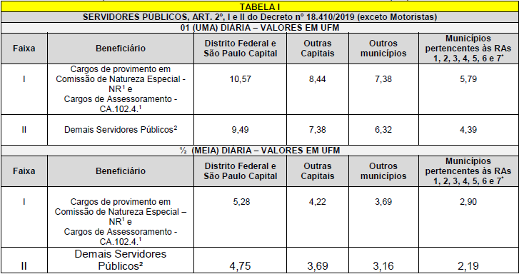
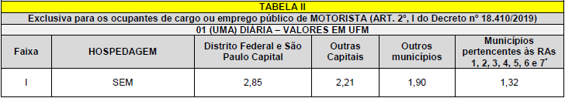
1 Ocupantes dos cargos de Secretário, Procurador Geral e Assessor de Secretaria pertencentes aos quadros de pessoal da
Administração Direta Municipal.
2 Demais ocupantes de cargo ou emprego público de provimento efetivo, função comissionada ou de cargo em comissão, exceto
os ocupantes de cargo ou emprego de Motorista da Administração Direta Municipal.
* A relação de Municípios pertencentes às Regiões Administrativas 1, 2, 3, 4, 5, 6 e 7 consta do Anexo VI do Decreto nº
18.410/2019.

